Jaarbeoordeling CO2 2023

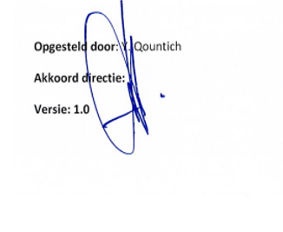

Inhoud
1 Relatietabel ISO14064-1 3
2 Bedrijf- en basisgegevens 4
2.1 Activiteiten 4
2.2 Organisatorische grenzen 4
2.3 Verantwoordelijkheden 4
2.4 Bedrijfsonderdelen 4
2.5 Projecten met gunningsvoordeel 4
2.6 Operationele grenzen 5
2.7 Energieverbruikers 5
2.8 Factoren die het energieverbruik beïnvloeden 6
3 Berekeningsmethodiek 6
3.1 Actuele berekeningsmethodiek & conversiefactoren 6
3.2 Basisjaar 6
3.3 Rapportageperiode 6
3.4 Verificatie 6
3.5 Berekening / allocatie van emissies binnen projecten met gunningvoordeel 6
3.6 Wijzigingen berekeningsmethodiek 6
3.7 Herberekening basisjaar & historische gegevens 6
3.8 Uitsluitingen 7
3.9 Opname van CO₂ 7
3.10 Biomassa 7
4 Analyse van de voortgang 7
4.1 Emissies en significant energieverbruik 7
4.2 Jaarverbruik 7
4.3 Trends 8
4.4 Voortgang reductiedoelstellingen 9
Scope 1 9
4.5 Scope 2 9
4.6 Scope 3 9
4.7 Onzekerheden 10
4.8 Medewerker bijdrage 10
4.9 Verbeterpunten 10
5 Maatregelen en initiatieven 10
5.1 Al getroffen maatregelen 2014 – 2023 scope 1 en 2 11
5.2 Al getroffen maatregelen scope 3 11
5.3 Op de hoogte blijven 11
5.4 Initiatieven 12
5.5 Afgeronde initiatieven 12
5.6 Lopende initiatieven 13

Relatietabel ISO14064-1
§ 9.3.1  ISO 14064-1 | Omschrijving richtlijn | Periodieke rapportage
A | Beschrijving van de organisatie | H 2
B | Verantwoordelijke persoon | § 2.3
C | Rapportage periode | § 3.3
D | Organisatorische grenzen | § 2.2
E | Directe GHG-Emissies in ton Co2 | § 4.1
F | Verbranding biomassa | § 3.10
G | Broeikasgasverwijdering | § 3.9
H | Uitsluitingen van bronnen | § 3.8
I | Energie uit indirecte GHG-emissie, gerelateerd aan ingekochte elektriciteit, .. | § 4.1
J | Het historische basisjaar en het basisjaar van de GHG-inventarisatie | § 3.2
K | Uitleg van veranderingen in het basisjaar en herberekeningen | § 3.7
L | Verwijzing naar of beschrijving van berekenings-methodes, incl. selectiecriteria | § 3.1
M | Uitleg van veranderingen van berekeningsmethodes zoals eerder gehanteerd | § 3.6
N | Wijziging in methode | § 3.6
O | Verwijzing gehanteerde GHG-emissie of verwijderings-factoren | § 4.1
P | Beschrijving van de onzekerheden | § 4.5
Q | Invloed van onzekerheden in de nauwkeurigheid van GHG-emissie | § 4.5
R | Verklaring dat de GHG-rapportage is opgesteld volgens dit deel van ISO 14064-1 | Inleiding
S | Een verklaring of de GHG-inventaris of -rapportage is geverifieerd | § 3.4
T | Emissie-factoren en wijziging hiervan | § 3.1

Bedrijf- en basisgegevens

Activiteiten
De werkzaamheden van Van Vuuren Elektrotechniek B.V. (hierna te noemen VVE) bestaan uit het uitvoeren en verrichten van werkzaamheden aan elektrotechnische-, data- en brandmeldinstallaties in infrastructuur en vastgoed.

Organisatorische grenzen
De organisatorische grenzen zijn bepaald met behulp van de operationele zeggenschapsmethode en de uittreksels van de Kamer van Koophandel.

Organisatiestructuur
Van Vuuren Elektrotechniek B.V.
KvK nr. 34040889

Organisatorische grenzen
Het uittreksel KvK is opgenomen in het KAM-managementsysteem.

Verantwoordelijkheden
- Eindverantwoordelijke (directie-verantwoordelijke): de heer H. van Vuuren
- Verantwoordelijke stuurcyclus (KAM-coördinator): mevrouw Y. Qountich
- Contactpersoon emissie-inventaris: de heer H. van Geest

Bedrijfsonderdelen
In tabel 1 zijn de bedrijfsonderdelen van VVE vermeld. Deze onderdelen geven inzicht in de grootte van de bedrijfsinrichting en gewerkte uren.

- Bedrijfsonderdelen
Onderdeel | Oppervlak  (Bedrijfsvloeroppervlak)  [m2] | Bedrijfstijd  [uren per jaar] | Toelichting
Kantoren | 720 | 30728 | 560 uur x 46 weken  72 uur x 46 weken  36 uur x 46 weken
Magazijn | 200 | 1472 | 32 uur x 46 weken
Projectlocaties | 0 | 58880 | 1280 x 46 weken
Totaal | 920 | 91080 | 1980 x 46 weken

Projecten met gunningsvoordeel
In deze periode zijn de volgende projecten met gunningsvoordeel actief en vormen onderdeel van deze rapportage:
- Er zijn geen projecten met gunningvoordeel aangenomen.

Operationele grenzen
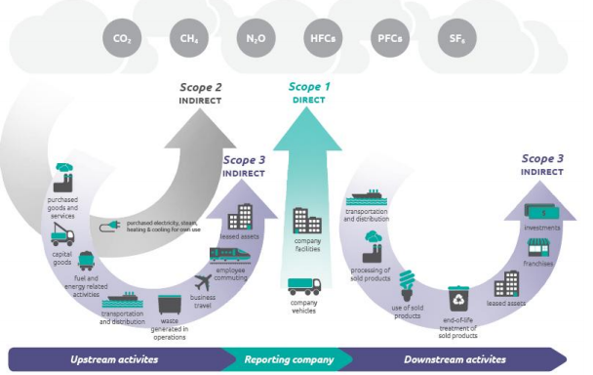
Bij het bepalen van de operationele grenzen wordt onderscheid gemaakt tussen Scope 1, 2 & 3 categorieën. In de scope-indeling van de CO₂- Prestatieladder houdt dit het volgende in:
- Scope 1 is alle directe CO₂-uitstoot van het bedrijf.
- Scope 2 is alle indirecte CO₂-uitstoot die direct te beïnvloeden is, namelijk uitstoot door elektriciteit.
- Scope 3 is alle overige indirecte uitstoot, waaronder vliegreizen en zakelijke kilometers met privé auto’s.
Als onderdeel van het energiemanagementsysteem worden de energiegebruikers binnen de organisatie beschreven en wordt een overzicht van de emissiebronnen weergegeven. Als er binnen de organisatie door veranderde organisatiegrenzen of de aankoop van nieuwe kapitale goederen sprake is van nieuwe emissiestromen dan worden deze opgenomen in de emissie inventaris en onderliggende jaarbeoordeling.
De actuele emissiestromen binnen de operationele grenzen zijn:
- Scope 1:
  - Verwarming kantoor en overige bedrijfsgebouwen;
  - Brandstofverbruik wagenpark (bedrijfswagens);
  - Brandstofverbruik materieel.

- Scope 2:
  - Elektriciteit kantoor en overige bedrijfsgebouwen.

- Scope 3:
  - Inkoop goederen en diensten.

Energieverbruikers
Jaarlijks worden in onderliggende jaarbeoordeling de energieverbruikers van de organisatie herzien. Deze energieverbruikers hebben veel invloed op de CO2-uitstoot binnen VVE.

De wijzigingen binnen de emissiestromen- en of energieverbruikers in de afgelopen periode zijn:
- Geen.

Energieverbruikers binnen VVE:
- Elektriciteit:
  - Verlichting;
  - Kantoorapparatuur;
  - Airconditioning;
  - ICT-Apparatuur;
  - Elektrisch gereedschap;
  - Keukenapparatuur.
- Gas:
  - Hr-Ketel.
- Diesel:
  - Bedrijfswagens;
  - Materieel (Hoogwerkers e.d.)
- Benzine.
  - Bedrijfswagens;
  - Materieel.

De KAM-coördinator beschikt over de energieverbruiksoverzichten van de meest materiele emissies. Gedurende het jaar worden deze overzichten bijgewerkt en indien nodig aangevuld met accuratere gegevens.

Factoren die het energieverbruik beïnvloeden
In deze jaarbeoordeling wordt het energieverbruik gerelateerd aan factoren die het energieverbruik waarschijnlijk hebben beïnvloed. Het voordeel van het beschouwen van het specifieke energieverbruik is dat het verbruik op deze manier als het ware wordt gecorrigeerd voor allerlei invloeden. In het geval van VVE wordt het energieverbruik hoofdzakelijk beïnvloed door de uitstoot afkomstig van de projecten.

Tabel 2: Factoren die energiegebruik beïnvloeden
 | Eenheid | 2017 | 2018 | 2019 | 2020 | 2021 | 2022 | 2023
Omzet | Euro’s | 7.000.000 | 7.300.000 | 9.250.000 | 9.442.873 | 8.552.109 | 10.803.705 | 14.000.258
Uitstoot projecten | Tonnen | 345,71 | 258,12 | 245,74 | 191,44 | 187,48 | 218,08 | 202,47

Berekeningsmethodiek
Het berekenen en beoordeling van de CO2 van de organisatie is onderdeel van het Energiemanagementsysteem dat in het kader van de CO2-prestatieladder is ingevoerd. Om deze reden is het meest recente Handboek (3.1) CO2-prestatieladder, zoals uitgegeven door de Stichting Klimaatneutraal Aanbesteden & Ondernemen (SKAO) leidend binnen de berekeningsmethodiek.

Actuele berekeningsmethodiek & conversiefactoren
Het meest recente Handboek CO₂-prestatieladder zoals uitgegeven door de SKAO vormt de basis voor de berekeningen binnen emissie inventaris en jaarbeoordeling. De emissiefactoren zoals genoemd op de website www.co2emissiefactoren.nl worden aangehouden. Voor de onderliggende rapportage zijn de conversiefactoren gebruikt welke gelden tijdens het jaar 2022.

Basisjaar
Het basisjaar was voorheen 2014. Echter door een verkeerde berekening die niet meer te corrigeren is tussen 2014 en 2016, heeft Van Vuuren besloten het basisjaar te veranderen en de doelstellingen voor komende periode hier op aan te passen. Het nieuw vastgestelde basisjaar is 2017.

Rapportageperiode
Deze jaarbeoordeling is opgesteld conform ISO14064-1 en beschrijft de CO2-emissies van 2023 (01-01-2023 tot 31-12-2023).

Verificatie
De emissie-inventaris wordt jaarlijks geverifieerd door de KIWA tijdens de externe audit.

Berekening / allocatie van emissies binnen projecten met gunningvoordeel
Er zijn geen projecten met gunningvoordeel aangenomen.

Wijzigingen berekeningsmethodiek
Er zijn geen wijzigingen in de berekeningsmethodiek.

Herberekening basisjaar & historische gegevens
Tijdens de audit van KIWA op d.d. 27 & 28 februari 2019 heeft de auditor een afwijking geconstateerd in de aangeleverde verbruikslijst van BP. Hierop is met BP overlegd. BP bleek verschillende lijsten te kunnen genereren en de aangeleverde lijst bleek niet volledig te zijn. Naar aanleiding van de afwijking in de verbruikslijst zijn de jaren 2017 en 2018 herrekend.
Tijdens de audit van KIWA d.d. 17 en 18 maart 2020 zijn er ook een aantal opmerkingen over de footprint gemaakt. Ook hierin is de footprint naderhand op aangepast. Dit had met name te maken dat scope 1 en 2 omgewisseld waren. Afgelopen jaar heeft er geen herberekening plaatsgevonden. Tijdens de laatste externe audit van KIWA 26 april 2022 is er ook een opmerking over de footprint gemaakt. Hierin is de footprint naderhand weer aangepast. Deze opmerking had te maken met dat het niet duidelijk was of de elektraverbruik van Zwaagdijk oost groen wordt berekend.

Uitsluitingen
De gasflessen zijn sinds 2015 uitgesloten, omdat er alleen sporadisch gebruik van wordt gemaakt.
Hiernaast zijn de smeermiddelen sinds 2019 ook uitgesloten, omdat hiervan ook alleen sporadisch gebruik van werd gemaakt.

Opname van CO₂
Er heeft in de afgelopen periode geen opname van CO₂ plaatsgevonden binnen de bedrijfsactiviteiten.

Biomassa
Er is in de afgelopen periode geen gebruik gemaakt van biomassaverbranding.

Analyse van de voortgang

Emissies en significant energieverbruik
In 2023 bedroeg de totale CO2-footprint van VVE 246,39 ton CO2.
Uit de emissie inventaris blijkt dat de volgende energiestromen het meest significant zijn:

- Diesel wagenpark 30%
- Bedrijfsauto’s 14%
- Gas bedrijfspanden 11%
- Elektra Beverwijk (groene stroom): 35%
- Elektra Zwaagdijk+ Voorhout 10%

Jaarverbruik
Het jaarlijkse verbruik van Van Vuuren over het laatste volledige kalenderjaar is waar mogelijk vastgesteld op basis van maand- en jaarfacturen en opgaven van brandstofleveranciers en weergegeven in de onderstaande tabel.

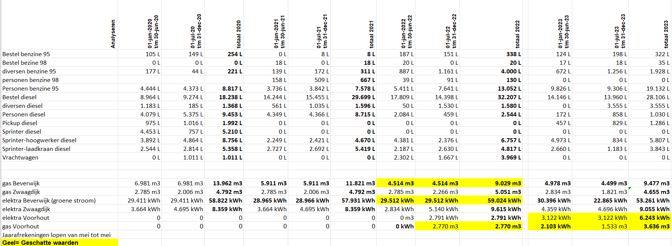

In het onderstaande tabel zijn de tonnen uitstoot CO2 weergegeven van 2017 tot 2023;

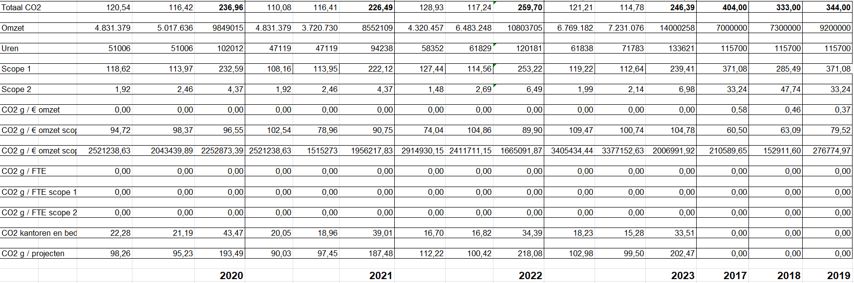

Trends

De CO₂-uitstoot is gedaald van 403 ton in 2017 naar 246 ton in 2023, dit ondanks een forse stijging van de omzet.
Dit is een daling van 69%. Ten opzichte van het basisjaar a.d.h.v. omzet.

De getroffen maatregelen hebben hun effect.
In het onderstaande tabel is de scope 1 aan de hand van omzet weergegeven. In 2023 is er een daling van -67,7% geconstateerd ten opzichte van het basisjaar a.d.h.v. omzet.

In het bovenstaande tabel is de scope 2 aan de hand van omzet weergegeven. In 2023 is er een daling van -89,4% geconstateerd ten opzichte van het basisjaar a.d.h.v. omzet.

Voortgang reductiedoelstellingen
De directie van VVE heeft de volgende reductiedoelstellingen gesteld:

Scope 1
Reductiedoelstelling Scope 1: 50% CO2 reductie gerelateerd aan omzet in 2026 ten opzichte van 2017.
Reductiedoelstelling Scope 1: In 2023 is er een daling geconstateerd van -67,7% ten opzichte van 2017.

Reductiedoelstelling Scope 1: Daling van -26,89% in 2023 ten opzichte van 2022 a.d.h.v. omzet.
Reductiedoelstelling per jaar is 5% CO2 reductie.
- Deze reductiedoelstelling heeft betrekking op de volgende significante emissiestromen:
  - Brandstofverbruik wagenpark en materieel.
  - Verwarming.
- De doelstelling heeft op de volgende wijze betrekking op de projecten:
  - Het materieel wordt uitsluitend gebruikt in projecten;
  - Het wagenpark wordt voornamelijk gebruikt in projecten.

Scope 2
Reductiedoelstelling Scope 2: 90% CO2 reductie in 2026 ten opzichte van 2017 a.d.h.v. omzet.
Reductiedoelstelling Scope 2: In 2023 is er een daling geconstateerd van -89% ten opzichte van 2017.

Reductiedoelstelling per jaar is 3% CO2 reductie.
Reductiedoelstelling scope 2: Daling van -18% in 2023 ten opzichte van 2022 a.d.h.v. omzet.
- Deze reductiedoelstelling heeft betrekking op de volgende meest materiële emissies:
  - Elektriciteit
- De doelstelling heeft op de volgende wijze betrekking op de projecten:
  - Elektriciteit wordt verbruikt in het kantoor ter voorbereiding van projecten en voor administratie(computers) en in de werkplaats voor onderhoud van het materieel welke uitsluitend op de projecten worden gebruikt.

Scope 3
De doelstelling is jaarlijks een CO2 besparing van ten minste 70% gegenereerd door inzet van armaturen met automatische LED verlichting tegenover reguliere verlichting. In de ketenanalyse zijn de CO2 emissies en bijbehorende maatregelen opgenomen. Deze zijn voldoende actueel. In 2023 is er een reductie van -86% reductie behaald!

Maatregelen
Per energiestroom zullen de volgende maatregelen het meeste resultaat opleveren.
- Diesel: Vervanging wagenpark diesel voor benzine.
- Gas: Isolatie van het bedrijfspand (uitgesloten maatregel vanwege mogelijke toekomstige verhuizing).
- Elektra: De meeste winst wordt geboekt met het overgaan op groene stroom en dan met name 100% Nederlandse windenergie.

Onzekerheden
De onzekerheden in 2023 hebben te maken met de footprint doordat het elektra en gasverbruik tijdens het opstellen van deze rapportage niet geheel inzichtelijk was. Er zijn wel periodiek foto’s gemaakt van het elektra en gasverbruik (zie emissie-inventaris). Daarom staan deze cijfers aangeduid als geschatte waarden.

Onderbouwing reductiedoelstelling

Van Vuuren beschouwd zichzelf als achterloper voor scope 1, de investeringen om de reductiedoelstelling te bereiken zijn groot. Weliswaar wordt elk stuk materieel of het wagenpark vervangen voor een versie met minder CO2 uitstoot, echter met name het materieel heeft een lange economische levensduur. Gezien de situatie van het bedrijf is de doelstelling voor scope 1 ambitieus. Voor scope 2 beschouwd Van Vuuren zich als middenmoter. De reductie doelstelling voor scope 2 is daarom relatief klein, maar toch ambitieus.

Medewerker bijdrage
VVE maakt het op de volgende manier mogelijk voor medewerkers om bij te dragen aan en mee te denken over CO₂-reductie:
- Medewerkers kunnen contact op nemen met de KAM-coördinator voor ideeën met betrekking tot de CO2-reductie.
- Medewerkers letten op het brandstof- en elektriciteitsverbruik door hier bewust mee om te gaan en anderen te wijzen op de bewust omgang hiervan.

De medewerkers hebben in deze periode de volgende acties ondernomen: ze zijn bewust omgegaan met het verbruik van brandstof en elektriciteit. Medewerkers hebben deelgenomen aan toolboxmeetings ten aanzien van milieu en CO₂-reductie.

Verbeterpunten
Er zijn geen verbeterpunten vanuit de vorige ladderbeoordeling, energiebeoordeling of interne controle beschikbaar. Indien er actiepunten uit bovengenoemde beoordelingen worden geconstateerd zal de KAM-coördinator deze zo snel mogelijk afhandelen.

Maatregelen en initiatieven
Een daling van het energieverbruik leidt in bijna alle gevallen ook tot CO₂-reductie. Het nemen van maatregelen die het energieverbruik verlagen dragen daardoor bij aan het behalen van de CO₂-reductiemaatregelen.
In het onderstaande overzicht staan de maatregelen die al getroffen zijn.

De initiële doelstellingen zoals opgesteld zijn:
- Verlagen van het zakelijke kilometrage en brandstofverbruik;
- Schoner leasewagenpark;
- Verhogen bewustwording medewerkers;
- Verbeteren gebruik elektrische middelen in de kantooromgeving;
- Computer, verlichting en gebruik koelinstallaties;
- Bewuster omgaan met de verwarming van beide bedrijfspanden;
- Toepassen waar mogelijk van groene elektriciteit op windenergie.

Al getroffen maatregelen 2014 – 2023 scope 1 en 2
- Verlagen van het zakelijke kilometrage en brandstofverbruik;
- Introductie gps-tracking en rijgedrag volgsysteem in alle voertuigen. Hiermee de mogelijkheid om reactief de aandacht te vestigen op onder andere het rijgedrag;
- Schoner leasewagenpark;
- Vervanging significant deel leaseauto’s door modellen met lagere CO2-uitstoot (0%, 7% en 14% bijtellingsnorm);
- Verbeteren gebruik elektrische middelen in de kantooromgeving;
- Waar mogelijk zijn er kantoren uitgerust met energiezuinige LED verlichting;
- Kantoren en openbare ruimtes zijn zoveel mogelijk voorzien van bewegingsmelders. Hiermee wordt onnodige verlichting vermeden;
- Bewuster omgaan met de verwarming van de panden;
- Binnen het pand in Beverwijk is de stookketel vervangen door twee hoogrendementsketels. Daarnaast is de inregeling verbetert waardoor een maximaal verwarmingsresultaat wordt behaald. Binnen het pand in Hoorn heeft reeds vervanging van de ketel plaatsgevonden en is alleen doormiddel van inregeling sturing gegeven aan optimalisatie van de verwarmingsduur;
- Op het gebied van het wagenpark moeten de wagens de uitstoot van de Euro 5 of 6 norm beschikken;
- Werkmaterieel zoals motorstampers en trilplaten gebruiken de minder vervuilende benzine soorten waaronder Aspen;
- In het gebouw is de cv-installatie gewijzigd in hr-ketels.
- De terreinverlichting aan de buitenzijde van het gebouw is voorzien van LED verlichtingsarmaturen.
- Inkoop groene stroom en/of Nederlandse Garantie Van Oorsprong (Bouwplaats en kantoren).
Deze maatregel is in Maart 2018 geëvalueerd conclusie = Groene stroom is duurder in Maart 2019 wordt de inkoop van groene energie wederom geëvalueerd.
- Erkende maatregelen energiebesparing voor kantoren.
Het kantoorgedeelte is voorzien van led verlichting en bewegingssensoren, uitgezonderd het bedrijfsbureau(deze staat voor medio 2019 gepland).
- Monitoring individuele mobiele werktuigen op brandstofgebruik en aantal draaiuren.
De monitoring heeft plaats gevonden, en wordt n=meegenomen in de nieuwe berekeningsmethodiek.
- Cursus het nieuwe draaien.
- Aanschaf zuinigere machines/materieel.
- Onderhoud conform fabrieksspecificatie.
- Hoogwerkers vervangen van diesel naar hybride.
- Nieuwe hybride auto’s aangeschaft.
- Circulaire bedrijfskleding voor de utiliteit.
- Gebruik van gerecyclede kabeldozen.
- Plastic koffiebekers vervangen naar gerecyclede kofferbekers.
- Kunststof roeistaafjes vervangen voor bamboe met FSC
- Stiften waar de medewerkers buiten van gebruik maken zijn vervangen naar Ecolijn.
- Meer budget vrijgemaakt van 5000-, naar 7000-,
- Handgereedschap is 100% elektrisch.
- Elektrische minigravers huren.

Al getroffen maatregelen scope 3
Voor scope 3 zijn er tot op heden de volgende maatregelen genomen:
- Aanbieding armaturen met automatische led verlichting maken bij aanvragen voor fietspaden en parkeergebieden.
Overige genomen maatregelen zijn opgenomen in de maatregelenlijst van SKAO.

Op de hoogte blijven
VVE blijft op de hoogte van initiatieven die spelen in de markt door:
- Branchevereniging Techniek Nederland
  - Belangrijkste ontwikkelingen in de branche;
  - Verschijnt diverse malen per maand;
- Diverse overleg met collega-bedrijven en extern adviseur
  - Ontmoetingsplaats voor collega-bedrijven;
  - Diverse malen per jaar.
- Lidmaatschap SKAO
  - Belangrijkste ontwikkelingen ten aanzien van CO₂ Prestatieladder;
  - Diverse malen per jaar.
- KAM-adviseur Holland B.V. (Y. Qountich)
  - Belangrijkste ontwikkelingen CO₂ Prestatieladder;
  - Initatieven.

Initiatieven
Jaarlijks wordt bekeken welke nieuwe initiatieven binnen de sector interessant zijn voor het behalen van de reductiedoelstellingen. In dit beoordelingsverslag wordt bekeken of de initiatieven nog actueel zijn of reeds zijn afgerond. In het Energie Management Programma wordt besproken aan welke initiatieven deelgenomen wordt en worden deze keuzes verklaard.
VVE heeft jaarlijks een budget van 7.500 euro gereserveerd voor het opstellen van de documenten en voor het deelnemen aan initiatieven.

Afgeronde initiatieven
- KAM-adviseur Nederland B.V. “Initiatief Samen Slim besparen
  - Datum: 24 maart 2023 & 3 november 2023;
  - Wie: Y. Qountich (KAM-coördinator);
  - Onderwerpen: Duurzaam beleid, resultaten en acties;
  - Op 24 maart en 3 november 2023 hebben er twee bijeenkomsten plaatsgevonden door de organisatie KAM-adviseur Holland, hiervan zijn er overigens ook verslagen en een presentatie aanwezig:
  - Het doel van dit initiatief is gericht op cultuur en duurzaamheid.
  - Duurzaamheid staat bij directie/management hoog op de agenda. Medewerkers weten wat het gewenste gedrag is op het gebied van duurzaamheid. Het management gaat regelmatig in gesprek met medewerkers over duurzaamheid. Doelstellingen en prestaties worden gedeeld. Medewerkers voelen zich betrokken bij het onderwerp duurzaamheid en handelen er ook naar Wij werken actief samen met de keten (opdrachtgevers, leveranciers, onderaannemers) aan duurzaamheid.

Lopende initiatieven
- KAM-adviseur Nederland B.V. “Initiatief CO₂ reductie KAM-adviseur Nederland”
  - Gezamenlijk te streven naar CO₂ reducerende werkwijzen en duurzame methoden.
  - Deelnemers: KAM-adviseur Nederland B.V., JFK en overige aannemers uit voornamelijk de grond-, weg- en waterbouwbranche.
  - Minimaal tweemaal per jaar (en indien meer gewenst) worden bijeenkomsten georganiseerd door KAM-adviseur Nederland B.V. Tijdens deze bijeenkomsten wordt met diverse bedrijven gesproken over CO₂ reductie, omgang met projecten en CO₂, mogelijkheden tot verduurzamen van het bedrijf en eventuele ketenpartners. Initiatieven, maatregelen en bevindingen worden gedeeld. Er wordt gekeken naar de kansen en bedreigingen binnen diverse werkwijzen. Kennisdeling is een zeer belangrijk aspecten tijdens de bijeenkomsten.
  - Het initiatief zal mogelijk leiden tot samenwerking met bedrijven uit dezelfde branche, tot inzicht komen nieuwe innovatieve ideeën en informatie en kennis ontvangen door de inzet van verschillende sprekers.
  - Dit initiatief heeft betrekking op alle facetten omtrent milieu en reductie van CO₂ uitstoot. Maatregelen zijn op alle mogelijke manieren mogelijk.

